需求与设计说明

连连看

欧阳 泽鹏

2020

目录

1.介绍 3

1.1目的 3

1.2范围 3

2.描述 4

2.1软件预期 4

2.1.1关于项目 4

2.1.2产品环境 5

2.2软件功能 5

2.3参与者 5

2.4用户特征 6

2.5环境支持 6

3.具体需求 7

3.1系统用例 7

3.2界面 7

3.2.1主窗口界面 7

3.2.2游戏窗口界面 8

3.2.3难度选择界面 8

3.2.4排行榜界面 8

3.3开始游戏 9

3.4清除方块 9

3.5胜利判断 11

3.6提示 11

3.7重新排列 12

3.8游戏设置 13

3.9游戏控制 13

3.9.1计时 13

3.9.2暂停 14

3.10得分 15

3.10.1计算分数 16

3.10.2保存分数 17

3.10.3排行榜 17

3.11联网对战 17

3.12难度选择 18

3.12.1简单 18

3.12.2中等 18

3.12.3困难 18

3.13帮助 18

4.界面需求 19

4.1用户界面 19

4.2软件界面 19

5.总体设计限制 20

5.1硬件限制 20

5.2技术限制 20

6.软件质量参数 21

6.1可靠性 21

6.2可用性 21

7.需求分级 22

# 1.介绍

## 1.1目的

本手册描述用户对连连看在功能与表现方面的需求。

目标用户包括：

使用者

项目管理人员

测试人员

设计人员

发展人员

该手册专注于连连看的功能需求；澄清必要的功能、表现以及软件的接口；在用户需求方面协助系统分析师和软件开发人员。

## 1.2范围

本手册从用户的视角分析了连连看的逻辑模型。通过将提供给客户的功能与服务列成表回答“这个系统是干什么的”的问题。该手册忽略了开发技巧，但通过需求分析与模型建立清晰地描述了用户的需求。它是游戏玩家、开发人员以及其他参与者经常讨论交流的范围。

# 2.描述

## 2.1软件预期

### 2.1.1关于项目

连连看是一款简单的将两个图片相同方块的配对消除的游戏。在规则的限制下清除所有方块，玩家便可以获得该难度的胜利并进入时间更短的下一关，不断挑战自己。玩家还可以选择游戏的难度。

难度选择和通关模式让玩家能够不断挑战自己的实力。并且在时间的限制以及剩余时间加分的机制下，能够激励玩家专注游戏以提高自己的游戏得分，得分高者将有机会出现在排行榜中。

**规则：**

连连看的规则非常简单易懂，任意的两个相同图片方块只要能用不超过三条水平或竖直直线连接便可以被清除。

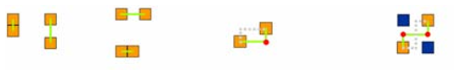

一条直线清除 两条直线清除 三条直线清除

1. 一条直线清除方块

状态1：两个方块紧贴在一起，中间没有任何其他方块或空格。

状态2：两个方块临近，中间没有其他方块，但有一个或多个空格。

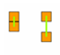 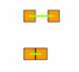

竖直 水平

如果被选择的两个方块的图片是一样的，并且在同一水平或垂直直线上，中间没有其他方块，那么他们可以被消除。



1. 两条直线清除方块

两个方块不在同一水平或竖直直线上。他们之前的连线包含了两条直线，并且这两条直线上都是空格。如果有其他的方块存在，那么这条连线无效。

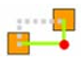

如果被选择的两个不在同一水平或垂直直线上的方块的图片是一样的，并且连线包含两条只经过空格的直线，那么他们可以被清除。一旦连线上有其他方块，这条连线时无效的。



1. 三条直线消除方块

三条直线和两个直角组成的一条连接路径。连线上没有其他方块，只有空格。

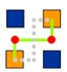

被选择的两个方块。只有图示的连线所连接的方块可以被消除，也就是说，这条路径由三条支线组成，道路上是没有其他方块的空白区域。



### 2.1.2产品环境

该软件是一款桌面游戏。玩家通过软件的界面体验游戏，软件回应玩家的行为，并进行相应操作。下图是该游戏的系统环境。

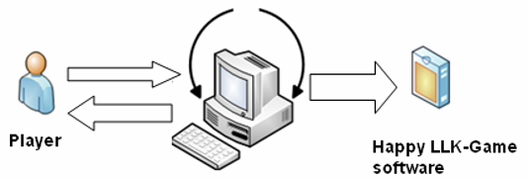

## 2.2软件功能

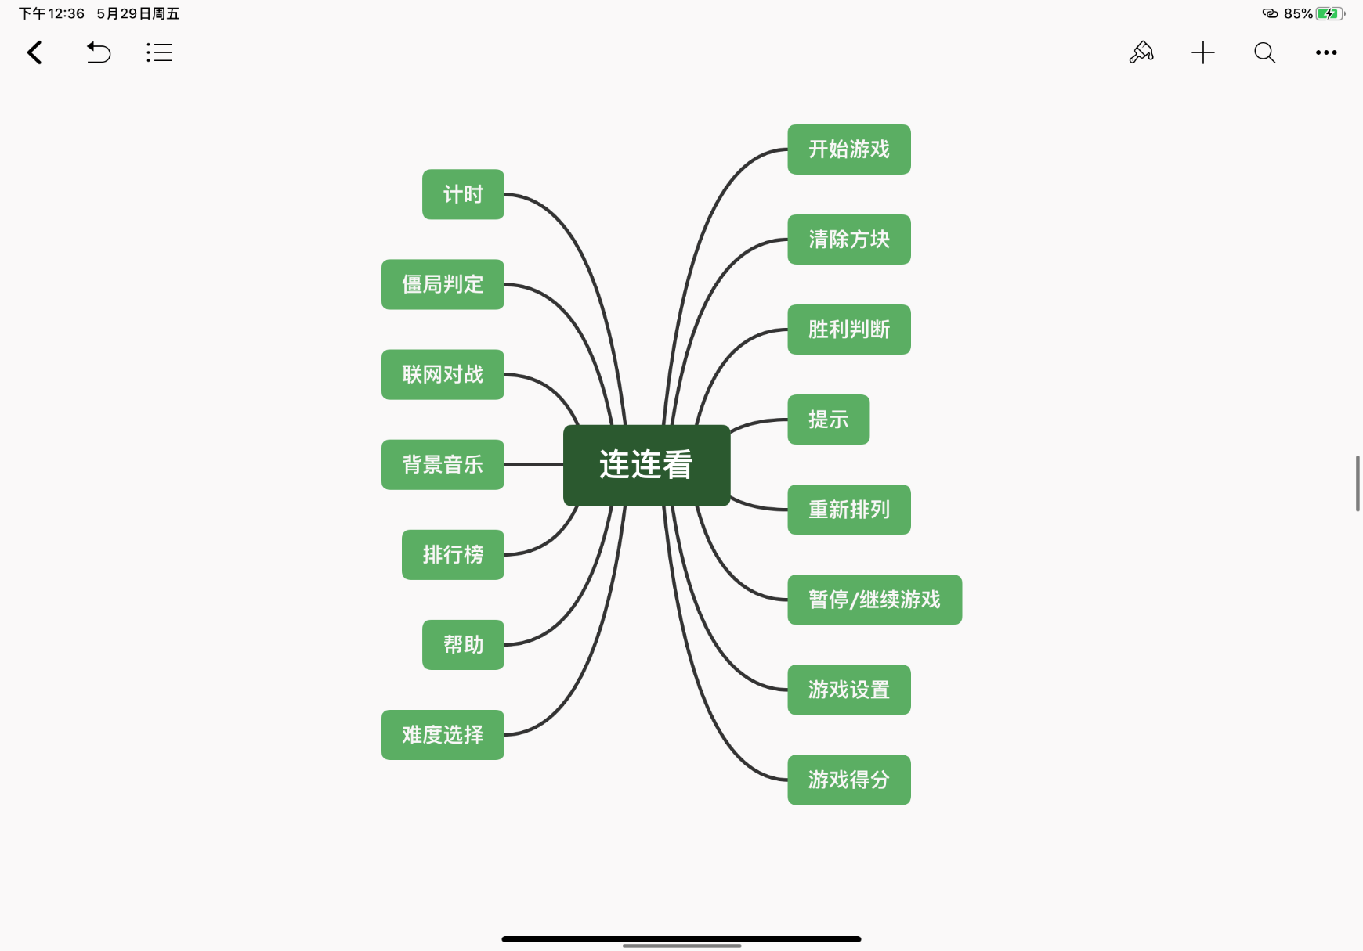

## 2.3参与者

在该系统中，参与者是用户，也就是玩家。

## 2.4用户特征

该系统是一个桌面应用，使用Windows操作系统。用户只需要对Windows的程序以及连连看的规则有一定了解即可。

## 2.5环境支持

该游戏是一款十分随意的桌面游戏，不需要特殊的环境搭建。

# 3.具体需求

## 3.1系统用例

## 3.2界面

系统主要包含主界面和游戏界面，同时主界面也被当作是开始界面；通过在主界面选择游戏模式后可以进入游戏界面。

### 3.2.1主窗口界面

当用户启动游戏后，主界面出现。在主界面中，我们可以进行开始游戏、游戏设置、查看帮助、查看排行榜、退出游戏的操作。

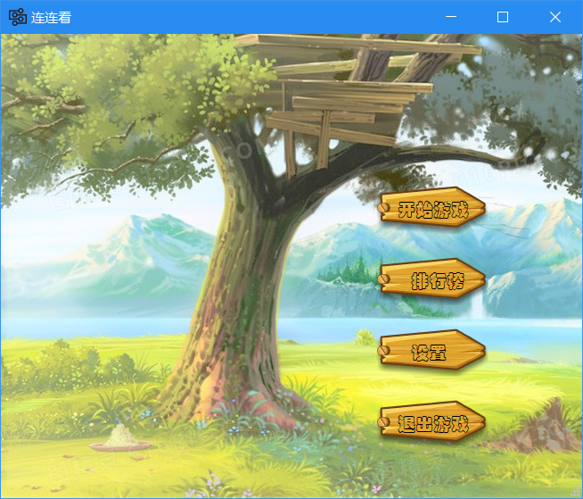

1. 标题栏

展示游戏的logo、游戏名称、最小化按钮和关闭按钮；通过按最小化按钮可将界面最小化至任务栏；通过按关闭按钮可以退出系统。

1. 客户端

客户端有一幅大小为 650 * 500的背景图片。

客户端有一块按键区，每个按键对应不同的功能。

当点击开始游戏按钮时，关闭此界面，打开难度选择界面。

当点击排行榜按钮时，关闭此界面，打开排行榜界面。

当点击设置按钮时，打开设置界面。

当点击退出游戏按钮时，退出游戏。

### 3.2.2游戏窗口界面

在玩家选择游戏模式后，进入游戏界面，并开始游戏。一共三种游戏模式，每种的游戏界面整体布局是一样的，如下图所示：

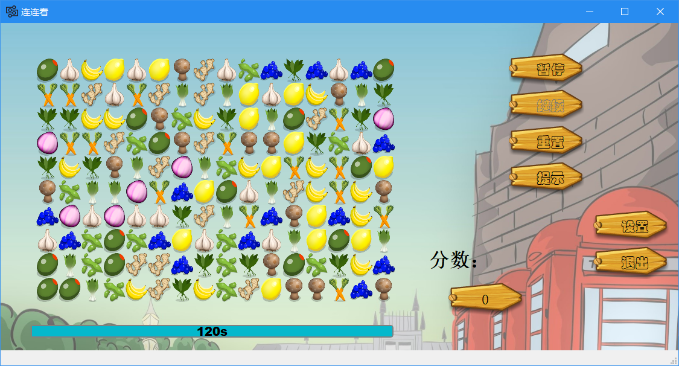

### 3.2.3难度选择界面

在点击开始游戏按钮后，弹出此界面，输入昵称并选择游戏难度后即可开始游戏。

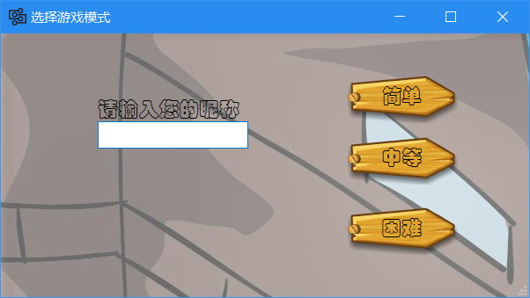

### 3.2.4排行榜界面

当点击开始界面的排行榜按钮后，弹出此界面，查看排行榜信息。

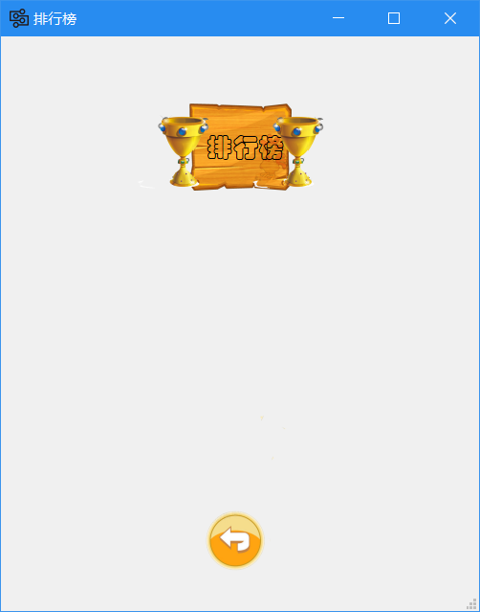

## 3.3开始游戏

#### 1.介绍

在玩家点击开始游戏按钮，选择游戏难度后，系统会生成一个游戏图。游戏图的大小为640*400。将160个大小为40*40正方形方块以16*10的规格排放。

#### 2.输入

1. 当前选择的游戏难度
2. 玩家输入的名称

#### 3.过程

1. 确认图片的类型和数量。
2. 根据图片类型和数量生成一组随机数，不同难度下，随机数产生的规则不同。
3. 获取每个位置的图片编号，根据这个编号显示图片，生成游戏图。

#### 4.输出

1. 游戏图
2. 游戏图的数据

## 3.4清除方块

#### 1.说明

判断玩家选择的两个方块是否符合清楚的条件。如果符合，方块消失：

情形1：通过一条直线相连

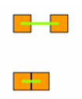

如图所示，两个方块各显示系统中的同一张图片，并且通过一条直线连接，所以他们会消失。通过一条直线连接一共有两种情况：1.两个方块紧贴在一起，中间没有任何空格或其他方块；2.两个方块在同一水平或竖直直线上，并且之间没有任何其他方块，只有空格。

情形2：通过两条直线相连

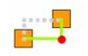

如图所示，两个方块显示系统中的同一张图片。这两个方块不在同一水平或竖直直线上，必须通过两条水平或竖直直线连接。如果他们之间没有其他方块只有空格，他们会消失。

情形3：通过三条直线相连

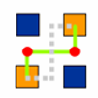

如图所示，相同颜色的方块表示系统中相同图片的方块。在这种情况下，两个匹配的方块无法通过一个角连接，他们只能通过图中所示，也就是三条直线、两个角连接。在这条连线上，不能有任何其他方块。图中所示的实线和虚线都可以连接两个方块。

一旦选择的两个方块满足上述三种情形之一，选择的方块将会消失，同时他们所在的位置变为空白。

对于玩家选择的任意两个方块，我们用上面的规则来判断，一旦满足条件，系统会显示他们之间的连线，并且让图片消失。

#### 2.输入

1. 选择的两个方块所在的行列

#### 3.过程

在开始游戏后，玩家可以通过鼠标点击选择游戏图中的方块；系统将会进行清除判断，这个过程如下所示

1. 获取所选方块的行列
2. 在所选方块背后添加一个黄色背景
3. 获取所选方块的图片编号
4. 判断两个方块是否含有同一图片
5. 如果是同一图片，判断两个方块是否可以通过不超过三条直线连接

#### 4.输出

1. 如果方块可以被清除，画出连线，然后清除两个方块，并计算得分；
2. 如果不可清除，保留现状。

## 3.5胜利判断

#### 1.说明

当一局游戏结束时，需要判断游戏胜利。如果时间结束且当局游戏积分不为负数，则胜利并可进入下一关。

#### 2.输入

1. 游戏耗费时间
2. 剩余方块数

#### 3.过程

1. 统计该局积分
2. 如果所有方块再规定时间内全部清除，游戏胜利，进入下一关，时间减50s。

#### 4.输出

1. 该局积分
2. 如果胜利，进入下一关

## 3.6提示

#### 1.说明

当玩家分数不低于20且由提示次数时，该功能可用。使用该功能将提供给玩家2个方块的消除路径。

如果图上没有可消除的两个图片，不会扣除分数。

每次成功的提示都会扣除20分，当分数少于20时，提示功能不可用。

当使用提示功能时，

#### 2.输入

1. 当前分数
2. 当前游戏图

#### 3.过程

1. 从左上角往右下角的路径，找到符合条件的两个可以被消除的方块
2. 画出他们的连接路径
3. 减少分数并减少提示次数

#### 4.输出

1. 使用该功能后的分数
2. 可被消除的两个方块路径

## 3.7重新排列

#### 1.说明

当玩家有50分并且有重新排列的次数时，可以进行该操作。

当玩家点击重新排列按钮时，系统会将游戏图中剩余的方块重新排列，只是改变各个方块的位置，不会新增或减少方块的数量和种类。

只有5次重排机会，该关剩余的次数转到下一关。

每使用一次都会降低玩家分数50分。该操作在玩家分数不足50时无法进行。

#### 2.输入

1. 当前分数
2. 当前剩余重排次数
3. 图上剩余图片

#### 3.过程

1. 遍历图上剩余的方块，将他们的位置进行随机交换。
2. 减少重排次数
3. 减少分数

#### 4.输出

重新排列后的游戏图

## 3.8游戏设置

#### 1.说明

游戏设置主要用来控制背景音乐的大小，玩家可在音量的横条调整音量大小。

#### 2.输入

音量横条上的位置

#### 3.过程

根据位置改变音量大小

#### 4.输出

变化后的音量

## 3.9游戏控制

#### 1.说明

游戏控制是用来控制整个游戏的，有计时、暂停功能。

#### 2.系统用例

### 3.9.1计时

#### 1.说明

在游戏开始的第一关有500s，之后没进入下一关时间减50s，当时间为0s游戏还没有完成时，游戏结束。

#### 2.输入

开始游戏

#### 3.过程

1. 第一关从500s开始倒计时，之后每关-50s
2. 如果玩家在500s内无法完成游戏，那么系统就不会在继续计时，游戏结束。

#### 4.输出

界面上的进度条，如图左下所示：

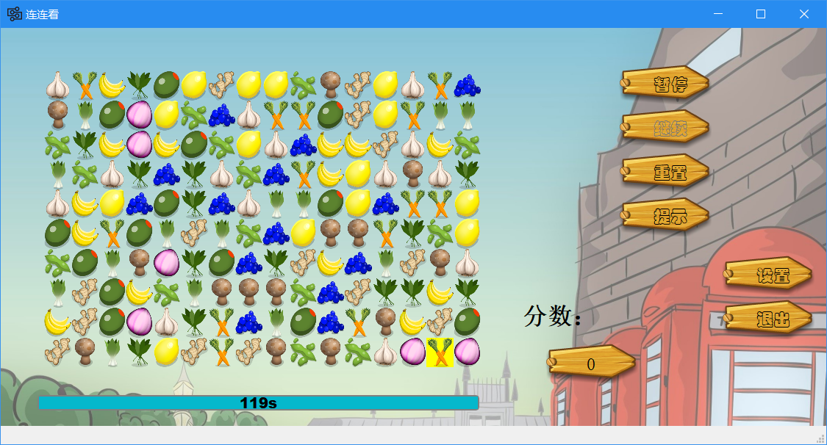

### 3.9.2暂停

#### 1.说明

玩家可以在游戏的过程中可以暂停游戏。

当游戏暂停时，游戏图不再回应你的操作，计时暂停。游戏图会被一张图片遮盖，所以玩家不能看到游戏图，同时暂停键不可按。

#### 2.输入

1. 进度条
2. 覆盖图片

#### 3.过程

1. 用一张图片覆盖游戏图，并且停止计时
2. 暂停键不可按，继续键由不可按变为可按
3. 玩家按下继续后，回复游戏图和计时。

#### 4.输出

1. 游戏图被一张图片覆盖，玩家不能看到。
2. 停止计时，效果如下：

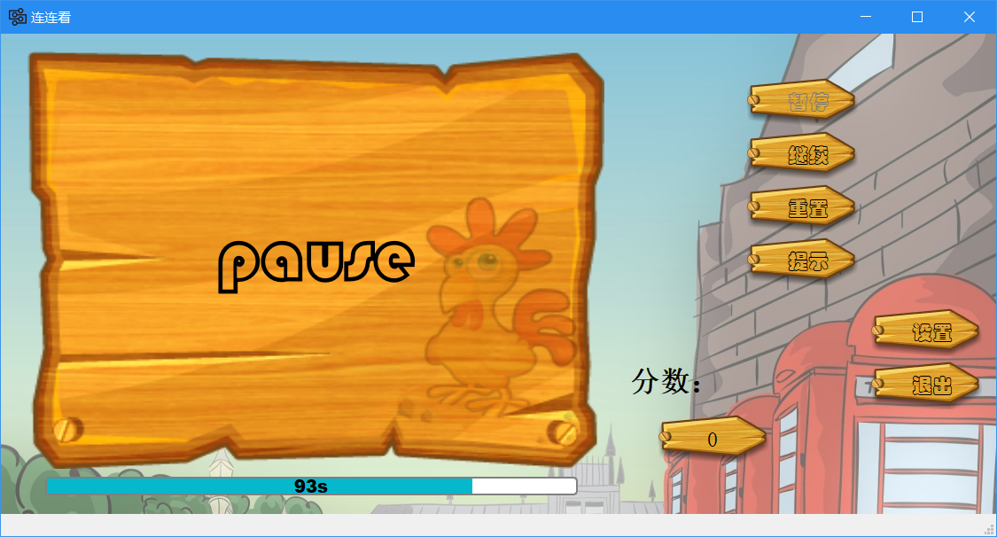

继续后的效果图：

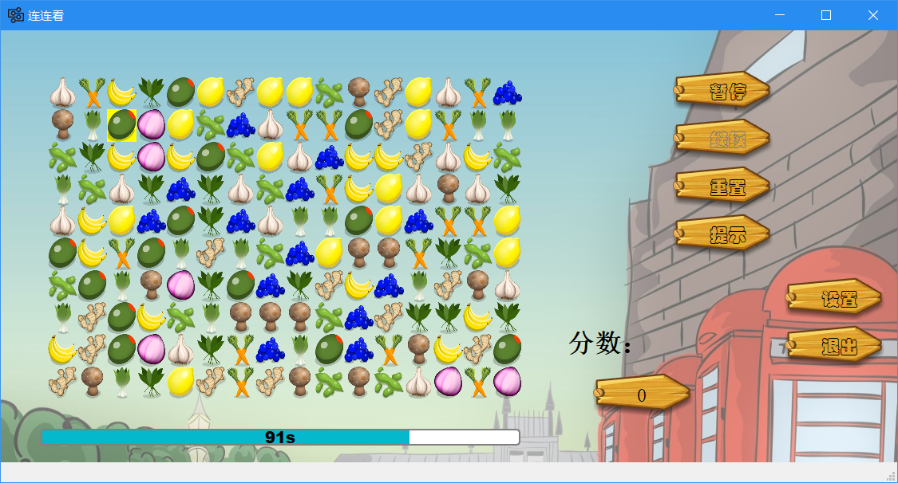

## 3.10得分

#### 1.说明

游戏分数会在每对方块被消除时和一关结束时计算，在游戏结束后分数会被保存。玩家可以在开始界面的排行榜查看分数

#### 2.系统用例

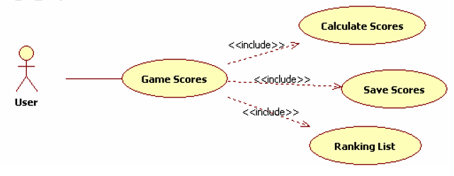

### 3.10.1计算分数

#### 1.说明

一局游戏开始时，分数为0。

计算规则如下：

1. 消除一对+10分
2. 使用一次重新排列功能-50分
3. 使用一次提示功能-20分
4. 关卡结束时奖励剩余时间*50的分数

#### 2.输入

1. 当前分数
2. 分数变化
3. 变化大小

#### 3.过程

当前分数增加或减少当前操作对应的分数

#### 4.输出

计算后的分数

### 3.10.2保存分数

#### 1.说明

当玩家结束游戏时，系统会将分数保存到文件中

#### 2.输入

1. 玩家名称，该局游戏分数，通关数
2. 文件路径
3. 游戏结束时间

#### 3.过程

保存玩家名称、游戏分数、通关数、游戏结束时间

#### 4.输出

在文件中新增一条记录

### 3.10.3排行榜

#### 1.说明

排行榜用于展示玩家们的分数排行，按分数从高到低排列，只显示10名玩家。

#### 2.输入

保存分数的文件

#### 3.过程

1. 获取前十名玩家的分数
2. 显示排行榜

#### 4.输出

前10名玩家的名称、分数、通关数

## 3.11联网对战

#### 1.说明

#### 2.输入

#### 3.过程

#### 4.输出

## 3.12难度选择

连连看为玩家提供了三种难度：简单、中等、困难。

当玩家选择难度后，会随机生成不同难度的游戏图。

### 3.12.1简单

该模式下两个方块通过一条直线连接的比例较高

### 3.12.2中等

该模式下两个方块通过两条直线连接的比例较高，通过三条直线练级的比例增加

### 3.12.3困难

该难度下两个方块通过三条直线连接的比例大大增加，几乎没有紧贴在一起的方块。

## 3.13帮助

#### 1.说明

当玩家选择主界面的帮助按钮后，会战时帮助信息

#### 2.输入

1. 方块消除规则
2. 操作手册
3. 游戏版权

#### 3.过程

弹出帮助界面

#### 4.输出

展示帮助信息

# 4.界面需求

## 4.1用户界面

对大多数用户来说，屏幕大于17英寸，分辨率一般是1024x768，软件界面应该适应屏幕维度。

## 4.2软件界面

这是一个由图形用户界面的桌面应用程序。

# 5.总体设计限制

## 5.1硬件限制

CPU:1GHZ

Memory:128MB

## 5.2技术限制

文件格式：文本模式文件或二进制模式文件

编程标准：C++编程标准

# 6.软件质量参数

## 6.1可靠性

适应性：新的服务与功能可以在不影响原系统结构的情况下，在原功能的基础上轻松地添加到系统中。

容错性：在系统崩溃、内存不足的情况下，不会导致系统错误并且系统能正常关闭和重启

恢复性：系统应该能够在一个错误修复后正常运行。

## 6.2可用性

可用性：界面设计要合理，集中系统功能并打造对客户有好的系统。这个系统应该阻断用户非法输入的数据和操作，为用户提供帮助信息。

# 7.需求分级

|  |  |  |
| --- | --- | --- |
| 需求编号 | 需求名称 | 等级 |
| 3.2.1 | 主窗口界面 | A |
| 3.2.2 | 游戏窗口界面 | A |
| 3.2.3 | 难度选择界面 | B |
| 3.2.4 | 排行榜界面 | C |
| 3.3 | 开始游戏 | A |
| 3.4 | 清除方块 | A |
| 3.5 | 胜利判断 | A |
| 3.6 | 提示 | B |
| 3.7 | 重新排列 | B |
| 3.8 | 游戏设置 | C |
| 3.9.1 | 计时 | B |
| 3.9.2 | 暂停 | B |
| 3.10.1 | 计算分数 | A |
| 3.10.2 | 保存分数 | B |
| 3.10.3 | 排行榜 | C |
| 3.11 | 联网对战 | C |
| 3.12.1 | 简单难度 | A |
| 3.12.2 | 中等难度 | B |
| 3.12.3 | 困难难度 | C |
| 3.14 | 帮助 | B |

需求的重要性分级如下所示：

1. 必要的：不可或缺的功能，缺失将导致产品无法继续研发
2. 重要的：不是必要的功能，但缺失会影响产品活力
3. 锦上添花的：可以有的功能，缺失不会影响产品活力